Fylkesmesterskap 2019
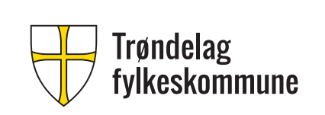

Trøndersk-mesterskap I DESIGN og Tekstil

Programområde: Design og håndverk

Fag: Design og Tekstil

Oppgaveansvarlig: VG 2 Design og tekstil

INNHOLD
- Oppgaven

FORORD
Uke 9. Den 1. Mars 2019 arrangeres det Fylkesmesterskap i design og tekstil på Levanger videregående skole i Levanger

På forhånd tegnes «mønster til hettegenser» av til deltakeren.

BESKRIVELSE AV FORBEREDELSE DAGEN:
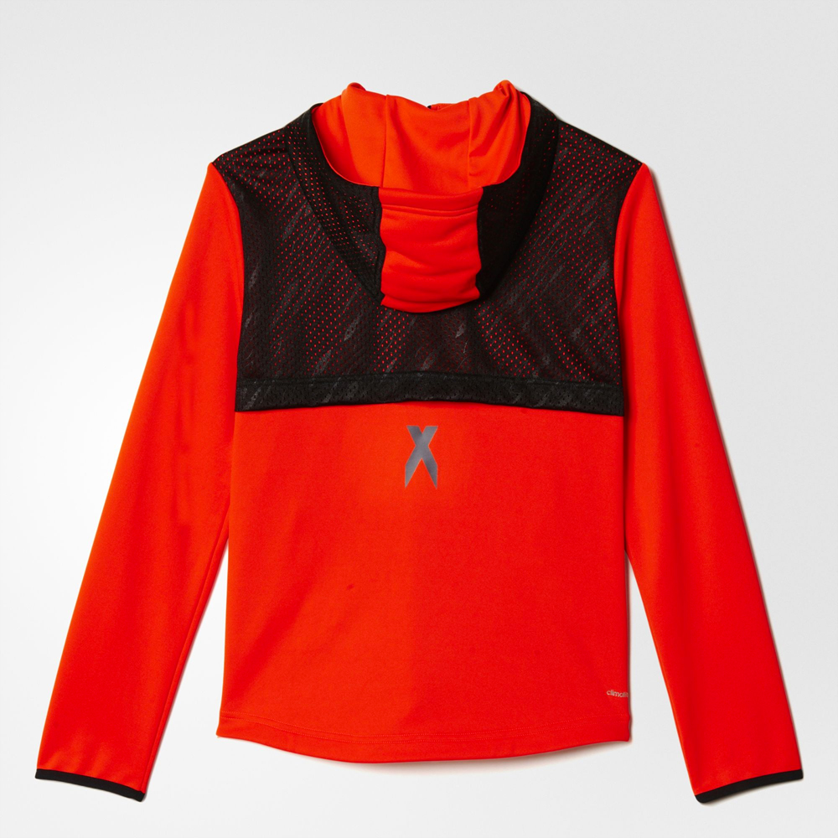
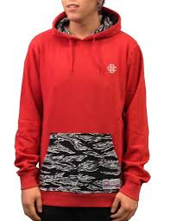
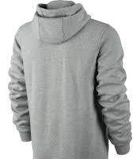
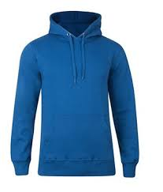

Tema: Designe en kul hettegenser med minimum 2 farger.
Hettegenseren må ha følgende elementer: hette- rett kvadratisk utenpåsatt lomme –opplegg i genser og erme med ribb– valgfritt om snor i hette.

Forberedelse 10 timer - 2t 1.dag med design - 8t.2 dag med forberedelse
Idefase og arbeidstegning
Mønster «hettegenser» i boka DET STORE symesterskapet, Tine Solheim
Lage din ide ut fra skissene
Tegne arbeidstegning
Ta ut møsterdelene og legg til sømmonn
Planlegge sømrekkefølge
Klippe og merke

Stoff-forslag Collagestoff og ribb fra Stoff og Stil

BESKRIVELSE AV KONKURANSE DAGEN:
Konkurransedagen syr deltakerne modellen sin etter planlagt søm rekkefølge.
Sømtid 5 timer
Innlevering ideer, arbeidstegning og produktet i mappe.

VEILEDNING OG INSTRUKS TIL DELTAKERNE
Denne oppgaven gjøres kjent for skolene i løpet av uke 2. 2019. Fra da står skolene fritt til å begynne med forberedelser til selve skole konkuransen

NØDVENDIGE MASKINER, MATERIELL OG UTSTYR FOR Å KUNNE LØSE OPPGAVEN

Utstyr | mengde/antall | Materiell | beskrivelse | Merknader
Stoff | Ca 2 m | Collage stoff | 140 cm bred | Bør vaskes på forhånd
Snor | Ca 2 m
Ribb | Ca 60 cm |  | 135 cm bred | Bør vaskes på forhånd  Kan også evt. brukes som for I hette.
Sytråd | 1 snelle |  |  | Etter fargeønske
Overlock maskin | 1 stk pr elev
Symaskin | 1 stk pr elev
Symaskinnåler | 1 pakke  80-90 |  | Jesey nåler
Tvilling  Symaskinnåler | 3 stk  80-90 |  | Jesey nåler
Egen syskrin | I dette syskrinet bør du ha kritt, stoffsaks, papirsaks, trådkutter, målbånd , knappenåler
Tegnsaker | Vinkelhake og blyanter/penner  Egne tegnesaker

BEDØMMINGSKRITERIER OG VURDERINGSSKJEMA
Kompetansemål med vurderings-kjennetegn
Kjennetegn på måloppnåelse:
Lav kompetanse  1 2 |  | Middels kompetanse  3 4 |  | Høy kompetanse  5 6
Eleven har svært lav og lite kompetanse i faget | Eleven kopierer og gjengir på en enkel måte | Eleven ser noe sammenheng og overfører teori til praksis | Eleven kan til en viss grad drøfte og se sammenheng mellom teori og praksis | Eleven har høy måloppnåelse og drøfter, men ser ikke flere løsninger på problem-stillingen | Eleven har full måloppnåelse og drøfter og er i stand til å se flere løsninger på problem-stillingen
- Utvikle og begrunne ideer til produkt
Ingen og få ideer |  | Varierte og begrunnede ideer |  | Videreføring av ideer og tydelig refleksjon over valg
Kommentar:

- Ideskisser
Få og enkle skisser |  | Bruker ulike og egnede teknikker |  | Kreative skisser og reflektert bruk av teknikker
Kommentar:

- Arbeidstegninger
Ingen og enkel arbeidstegning |  | Gjennomført arbeidstegning, enkel analyse |  | Tydelig arbeidstegning med god analyse
Kommentar:

- Sammenføyingsteknikker /renhet
Bruker få og enkle teknikker |  | Bruker ulike og relevante teknikker |  | Er løsningsorientert og drøfter muligheter for flere løsninger
- Hette
Kommentar:

- Rett kvadratisk utenpåsatt lomme
Kommentar:

- Opplegg hettegenser /erme med ribb
Kommentar:

- Tidsforbruk
Kommentar:

Karakter: Plassering:

